|  |  |  |  |
| --- | --- | --- | --- |
|  | Amazon | Rakuten | Nespresso |
| Abonnement | Oui Prime (49€/an sauf étudiant) | Non | Oui  Différentes machines |
| Vente | Oui  Revente de leurs propre produit | Non | Oui  Vente de capsule. |
| Marge / Revente | Non | Non | Non |
| % Commission | Oui  Pour chaque produit vendu. | Oui  Pour chaque produit vendu. | Non |
| Sponsorisation | Oui  Système de sponsorisation | Non | Non |
| Publicité | Non | Oui  Publicité pour un produit. | Non |
| Base de données | Non | Non | Non |
| Donation | Non | Non | Non |
| Affiliation / Cashback | Non | Oui  Club R | Oui  Retour en crédit Nespresso |
| Placement financier | Oui  Bourse | Oui  Bourse | Oui  Via NESTLE |

**14/10/2019**

**15/10/2019 – Enchère VIP**

|  |  |
| --- | --- |
|  | Enchère VIP |
| Abonnement | Non |
| Vente | Oui |
| Marge / Revente | Oui |
| % Commission | Non |
| Sponsorisation | Non |
| Publicité | Non |
| Base de données | Oui  Instituts de crédits. |
| Donation | Non |
| Affiliation / Cashback | Non |
| Placement financier | Non |

Système de crédit (rechargement) qui revient à faire de la vente de biens dématérialisée. 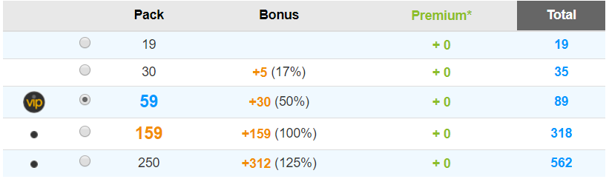

Il s’agit de recharger son compte sur le site internet avec un système de monnaie virtuel sous forme de packaging (comme ci-dessus).

Pour certains pack un bonus est attribué permettant d’obtenir plus de crédit pour une valeur donnée.

Exemple : pour le pack 59 on obtient 89 points grâce au bonus +30.

Le modèle économique appliqué ici, est un système de vente, le site internet vend une monnaie virtuelle en échange d’argent réel (un système d’échange en quelques sortes).

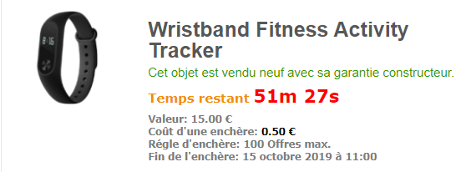Pour chaque enchère placée, il faut payer un certain montant pour pouvoir la rejoindre (ci-contre, le coût d’entrée est de 0.50€).

L’intérêt étant de faire circuler l’argent, en la récupérant petit à petit.

Le bon fonctionnement des deux modèles économiques est de créer un système de recherche de crédit (vente de bien dématérialisée) puis récupérer cet argent au compte-goutte en créant un accès aux services coûteux pour l’utilisateur.

15/10/2019 – Kingoloto

|  |  |
| --- | --- |
|  | Kingoloto |
| Abonnement | Non |
| Vente | Non |
| Marge / Revente | Non |
| % Commission | Non |
| Sponsorisation | Non |
| Publicité | Oui |
| Base de données | Oui |
| Donation | Non |
| Affiliation / Cashback | Non |
| Placement financier | Non |

Créer en 2001, ce site internet permet de jouer à différents jeux de loterie (tombola, grille de loto etc.).

Il permet de jouer tous les jours gratuitement et tenter de remporter des gains.



Le site internet ne vend pas, ne fais pas de marge, il se rémunère uniquement à l’aide des publicités.

Il demande qui plus est via un système d’affiliation, de récupérer des bases de données de type OPT in (une base de données répertoriant des personnes ayant acceptées les offres commerciales).

Un système d’affiliation rémunérant les affiliés à chaque inscription gratuite, il s’agit concrètement de récupérer le plus de personnes possibles afin qu’ils se fidélise au site internet et leur permettant de vivre de la publicité tous les jours.

Le système de grille gratuite « une fois par jour » va permettre de fidéliser la clientèle.

15/10/2019 – Youtubeur

|  |  |
| --- | --- |
|  | Youtubeur |
| Abonnement | Oui |
| Vente | Oui |
| Marge / Revente | Non |
| % Commission | Non |
| Sponsorisation | Oui |
| Publicité | Oui |
| Base de données | Non |
| Donation | Oui |
| Affiliation / Cashback | Oui |
| Placement financier | Non |

**Abonnement** : YouTube à mis en place un système permettant de soutenir le youtubeur en question (au choix du youtubeur d’activer cela ou non).

**Vente** : Certains youtubeur (voir une majorité) connus ayant accéder au stade d’influenceur crée des marques de vêtements à leurs effigies.

**Sponsorisation** : Certains Youtubeur se rémunère en faisant des opérations sponsorisées visant à mettre en avant un produit d’une marque.

**Publicité** : Un système de monétisation est mis en place par YouTube permettant aux vidéastes d’être rémunéré avec un modèle en CPM.

**Donation** : Lors d’un live YouTube, il est possible de publier des « SuperChat » visant à mettre en avant son message tout en donnant de l’argent à son vidéaste.

**Affiliation/Cashback** : Certaines opérations sponsorisées se font via un système d’affiliation (exemple, un vidéaste met en avant un jeu, et soit par CPM ou CPC il sera rémunéré).

**Affiliation -> Commission** : On peut également prendre l’exemple des code créateurs sur Fortnite, qui fonctionne comme un système d’affiliation mais qui pour chaque achat effectué par l’utilisateur permettra au vidéaste d’obtenir un pourcentage (commission ?!).